Enerji Akış Parametrelerinin Değiştirilmesi (MitM)
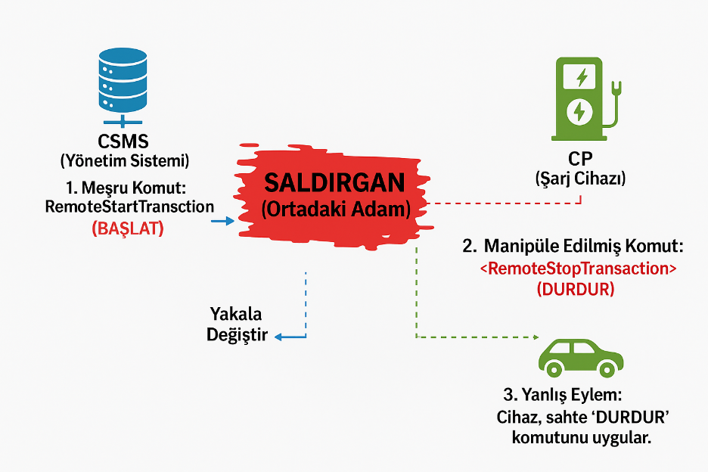
1. AMAÇ
Bu raporun temel amacı, Şarj Noktası Yönetim Sistemi (CSMS) ile Şarj Noktası (CP - Charge Point) arasında gerçekleşen OCPP (Open Charge Point Protocol) tabanlı iletişime yönelik bir Man-in-the-Middle (MitM) saldırı senaryosunu analiz etmektir. Rapor, saldırgan tarafından gerçekleştirilen yetkilendirme (Authorize), uzaktan başlatma (RemoteStartTransaction), uzaktan durdurma (RemoteStopTransaction) ve ilgili diğer mesajların manipülasyonunu teknik düzeyde tanımlamayı hedefler.
Bu çalışma, söz konusu anomalileri tanımlamayı, bu anomalilerin sistem üzerindeki potansiyel etkilerini analiz etmeyi, saldırıların tespiti için gerekli yöntemleri belirlemeyi ve bu tehditlere karşı etkin azaltma (mitigasyon) stratejilerini belgelemeyi kapsamaktadır.

2. KAPSAM VE ÖZET

2.1. Kapsam
Bu rapor, OCPP v2.0.1 standardını kullanan CSMS ve CP arasındaki iletişimi odak noktasına alır. Analiz, özellikle CP'nin aldığı bu OCPP komutlarını, araçla iletişim kurduğu CAN (Controller Area Network) ağı üzerinde nasıl bir eyleme dönüştürdüğünü (mesaj eşleştirme/mapping) ve bu dönüşüm sırasında oluşan uyuşmazlıkların tespitini kapsar.
Fiziksel araçlar veya şarj üniteleri üzerindeki doğrudan testler yerine, bu rapordaki senaryolar sanal bir CAN arayüzü (vcan0) kullanılarak simülasyon ve teorik analiz yoluyla ele alınmıştır.

2.2. Genel Özet
Saldırı senaryosu, CSMS ile CP arasındaki iletişim kanalına sızan bir saldırganın, mevcut oturumu ele geçirmesine dayanır. Bu durum, genellikle zayıf veya hatalı yapılandırılmış TLS (Transport Layer Security) profilleri ya da iletişimin tamamen şifresiz bir WebSocket kanalı üzerinden yapılması (Unsecured Transport) gibi zafiyetlerden kaynaklanır.
Saldırgan, araya girerek meşru bir RemoteStartTransaction (Şarjı Başlat) komutunu yakalayıp, bunu RemoteStopTransaction (Şarjı Durdur) olarak değiştirebilir veya Authorize (Yetkilendir) mesajındaki kimlik bilgisini (idTag) kendi elindeki kötü niyetli bir kimlik bilgisi ile manipüle edebilir.
Bu manipülasyon, CP üzerinde doğrudan bir etkiye neden olur: CP, gelen komutu meşru kabul ederek bunu CAN veri yoluna (bus) aktarır. Sonuç olarak, beklenen CAN mesajı yerine (örn. şarjı başlatan frame) beklenmeyen bir CAN mesajı (örn. şarjı durduran frame) yayınlanır. Bu durum, hem hizmetin bozulmasına hem de sistem loglarında ciddi tutarsızlıklara yol açar. Yapılan analiz, özellikle zayıf güvenlik profillerinin ve konfigürasyon değişkenlerinin bu tür saldırılara zemin hazırladığını göstermektedir.
3. TEHDİT SINIFLANDIRMASI (STRIDE)
Söz konusu saldırı senaryosu, STRIDE tehdit modellemesi çerçevesinde aşağıdaki kategoriler altında sınıflandırılabilir:
- S (Spoofing - Kimlik Sahteciliği): Saldırganın, kendisini meşru bir CSMS olarak tanıtması veya mevcut bir oturumu taklit ederek sahte bir kimlikle işlem yapması.
- T (Tampering - Kurcalama): Aktif saldırı sırasında, CSMS ile CP arasındaki OCPP mesaj içeriklerinin (payload) transit halindeyken değiştirilmesi. (Örn: Start komutunun Stop olarak manipüle edilmesi).
- R (Repudiation - İnkâr Edememe): Saldırganın gerçekleştirdiği yetkisiz komutların (örn. sahte idTag ile yetkilendirme) tespitinin zor olması veya mevcut kayıtların yetersizliği/değiştirilmesi nedeniyle eylemin inkâr edilebilmesi.
- I (Information Disclosure - Bilgi İfşası): İletişim kanalının (özellikle güvensizse) dinlenmesi sonucu, oturum bilgileri, idTag gibi hassas yetkilendirme verilerinin ve kullanıcı alışkanlıklarının açığa çıkması.
- D (Denial of Service - Hizmet Reddi): Sürekli olarak manipüle edilmiş veya yanlış komutlar gönderilerek (örn. meşru her Start talebini Stop'a çevirerek) şarj hizmetinin sürekli olarak aksatılması veya tamamen engellenmesi.
- E (Elevation of Privilege - Yetki Yükseltme): Normalde yetkisi olmayan harici bir aktörün, araya girerek sistemi uzaktan kontrol etme (Remote Control) yetkisi kazanması veya başkasının kimliği (idTag) adına işlem yapabilmesi.
Bu tehditler, referans alınan makalede belirtilen Tehdit Sonuçları (Threat Consequence - TC) sınıflandırması (özellikle TC-2'den TC-9'a kadar olan seviyeler) ile doğrudan örtüşmektedir.

4. GEREKLİ KOŞULLAR (SALDIRI ÖN KOŞULLARI)
Saldırının başarılı bir şekilde gerçekleştirilebilmesi için aşağıdaki zafiyetlerin veya koşulların bir veya birkaçının mevcut olması gerekmektedir:
- Güvensiz İletişim Kanalı: OCPP kanalının şifrelenmemiş (Unsecured Transport modu) veya zayıf TLS/SSL protokolleri/şifrelemeleri ile yapılandırılmış olması. Özellikle "Temel Kimlik Doğrulama" (Basic Authentication) profilinin kullanılması, MitM saldırılarına karşı korumasızdır.
- Doğrudan ve Doğrulanmamış Mesaj Eşleştirme: CP'nin (veya içindeki gateway'in), gelen OCPP mesajlarını herhangi bir ek doğrulama veya mantıksal kontrol yapmadan doğrudan CAN mesajlarına dönüştüren (map eden) bir yapıya sahip olması.
- Yetersiz Kayıt ve Zaman Senkronizasyonu: Sistemler arası (CSMS, CP, CAN) zaman senkronizasyonunun (NTP) bulunmaması veya yetersiz olması ve detaylı denetim kayıtlarının (audit log) eksikliği. Bu durum, Repudiation ve Denial of Service saldırılarının tespitini zorlaştırır.
- Ağ Erişimi: Saldırganın, CP ile CSMS arasındaki ağ trafiğini (örneğin aynı ağ segmentinde bulunarak, ARP spoofing yaparak veya bir ağ proxy'si yoluyla) yakalayabilme kabiliyetine sahip olması.

5. SALDIRI YÖNTEMLERİ VE AKIŞ (ADIM ADIM)
Saldırı, tipik bir Man-in-the-Middle senaryosunun adımlarını takip eder ve genellikle aşağıdaki akışta gerçekleşir:
- Erişim Sağlama: Saldırgan, CSMS ve CP arasındaki ağ yoluna sızar (örn. ARP spoofing, sahte Wi-Fi AP, DNS zehirlenmesi veya zayıf TLS nedeniyle trafiği sonlandıran bir proxy yapılandırması).
- Trafiği Yakalama: Saldırgan, CP'den CSMS'e giden veya CSMS'den CP'ye gelen WebSocket/HTTP trafiğini bir proxy aracı (örn. Burp Suite, mitmproxy) ile yakalar ve analiz eder.
- Mesajın Değiştirilmesi (Manipülasyon): Saldırgan, yakaladığı OCPP JSON mesajı üzerinde anlamsal değişiklik yapar.
  - Örnek 1 (Eylem Değişikliği): RemoteStartTransaction{...} komutunu yakalar ve bunu RemoteStopTransaction{...} olarak değiştirir.
  - Örnek 2 (Yetki Değişikliği): Authorize{idTag="USER_A"} mesajını Authorize{idTag="MALICIOUS_TAG"} olarak değiştirir.
- İletim: Manipüle edilmiş veya sahte mesaj, sanki orijinal kaynaktan geliyormuş gibi hedefe (CP) iletilir.
- Uygulama (CP Tarafı): CP, bu geçersiz mesajı meşru bir komut gibi işler. CP'nin gateway'i, belirlenen CAN eşleştirmesine (mapping) göre, beklenen CAN çerçevesi (frame) yerine manipüle edilmiş komutun karşılığı olan CAN çerçevesini yayınlar (örn. RemoteStartTransaction için beklenen 0x200 ID'li frame yerine, RemoteStop komutunu temsil eden 0x201 ID'li frame).
- Sonuç: Operasyonel sonuç, beklenen eylemin gerçekleşmemesi (şarjın başlamaması veya aniden durması) ve sistem loglarında (CSMS logları ile CP/CAN logları arasında) ciddi tutarsızlıklar oluşmasıdır.

6. TESPİT YÖNTEMLERİ VE ANOMALİ GÖSTERGELERİ
Bu tür manipülasyonları tespit etmek için iletişim kanalı (OCPP) ile fiziksel süreç (CAN) arasındaki korelasyona dayalı çok katmanlı bir yaklaşım gereklidir.

6.1. Kural Temelli Tespit (Hızlı Müdahale)
Bu kurallar, bilinen saldırı desenlerine karşı ilk ve hızlı savunma hattını oluşturur:
- Kural K1 (Zaman Aşımı ve Eylem Uyuşmazlığı): Bir RemoteStartTransaction komutu CSMS tarafından kaydedildikten sonra, CP tarafından çok kısa bir süre içinde (örn. belirlenen eşik değer olan 2 saniye içinde) bir RemoteStopTransaction mesajı veya bu duruşa karşılık gelen bir CAN frame'i (örn. 0x201) algılanırsa, bu bir anomali olarak işaretlenmeli ve alarm üretilmelidir.
- Kural K2 (Gönderici Tutarlılığı): Aynı idTag veya Şarj Noktası ID'si için gönderici (CSMS) IP adresi veya oturum parmak izi (fingerprint) kısa süre içinde sürekli değişiyorsa, bu durum bir oturum ele geçirme veya MitM girişimi olabileceğinden yüksek öncelikli alarm tetiklemelidir.
- Kural K3 (OCPP-CAN Eşleşme Hatası): Alınan bir OCPP eylemi (örn. RemoteStart) ile bu eyleme karşılık gelmesi beklenen CAN ID ve payload (veri yükü) hash'ı arasında bir uyuşmazlık tespit edilirse (örn. Start komutu geldi ama CAN'da Stop frame'i görüldü) alarm üretilmelidir.

6.2. İstatistiksel ve Zaman Serisi Analizi
Sistemin normal operasyonunun bir temeli (baseline) oluşturulur. Bu temelden sapmalar anomali olarak kabul edilir:
- CAN Frekans Analizi: Her bir kritik CAN ID'si (örn. şarjı başlatan/durduran) için normal frekans aralığı (ortalama µ ve standart sapma σ) hesaplanır. Anlık frekans, istatistiksel eşiğin (örn. µ + 3σ) üzerine çıkarsa, bu durum anormal bir aktivite (örn. sürekli Stop komutu yollama) olarak işaretlenir.
- Eşleşme Oranı Takibi: OCPP komutları ile beklenen CAN mesajları arasındaki eşleşme oranı zaman pencereleri (örn. 5 dakikalık) içinde izlenir. Bu oranın normal seviyeden (örn. %95) ani bir şekilde (örn. %70'e) düşmesi, bir manipülasyon saldırısına işaret eder.

6.3. Ek Göstergeler (Meta-Veri Analizi)
- TLS el sıkışma (handshake) sıklığındaki veya oturum bilgilerindeki anormal artışlar (sürekli yeniden bağlanma denemeleri, zayıf şifrelemeye zorlama vb.).
- OCPP mesajlarındaki beklenmeyen zaman damgası (timestamp) sapmaları veya gecikmeler (MitM proxy'sinin neden olduğu gecikmeler).

Somut Anomali Örnekleri:
- Bir RemoteStartTransaction OCPP mesajı alındıktan sonra, CP'den beklenen 0x200 (Start) CAN çerçevesi yerine 0x201 (Stop) CAN çerçevesinin gelme oranındaki artış.
- OCPP oturum parmak izi değişim (session fingerprint churn) oranında ani ve istatistiksel olarak anlamsız bir yükseliş.

7. OLASI ETKİLER
Başarılı bir manipülasyon saldırısının doğuracağı sonuçlar, hizmet kesintisinden operasyonel risklere kadar geniş bir yelpazededir:
- İşlevsel Etkiler: Kullanıcıların şarj işlemlerinin beklenmedik şekilde durdurulması veya yetkisiz kişilerce başlatılması. Bu durum, ciddi kullanıcı memnuniyetsizliğine ve erişim hatalarına yol açar.
- Operasyonel Etkiler: Şarj istasyonlarının (CS) güvenilirliğinin azalması, sahadaki sorunları teşhis etme zorluğu ve buna bağlı olarak bakım maliyetlerinde artış.
- Ekonomik Etkiler: Hizmet kesintilerinden kaynaklanan doğrudan gelir kaybı ve güven kaybı nedeniyle dolaylı ekonomik zararlar. Yetkisiz şarj işlemleri nedeniyle potansiyel tazminat veya mali kayıplar.
- Güvenlik (Safety) Etkileri: Özellikle kritik filo operasyonları (örn. ambulans, lojistik kamyonları) veya acil durum araçlarının şarjı gibi senaryolarda, şarj işleminin beklenmedik bir anda kesilmesi ciddi operasyonel riskler yaratabilir. (Bu durum, referans makaledeki TC-3 ve TC-5 etkileri ile paralellik göstermektedir.)

8. ÖNLEMLER VE AZALTMA STRATEJİLERİ
Bu tehditleri azaltmak ve sistemin dayanıklılığını (resilience) artırmak için aşağıdaki savunma stratejileri katmanlı bir yapıda uygulanmalıdır:
- Zorunlu Karşılıklı Kimlik Doğrulama (mTLS): OCPP-v2.0.1'de önerilen Güvenlik Profili 3 (Security Profile 3) uyarınca, zorunlu karşılıklı TLS (mutual TLS) kullanılmalıdır. Bu yöntemde sadece CP, CSMS'in sertifikasını doğrulamakla kalmaz, CSMS de CP'nin geçerli bir istemci sertifikasına (client-side certificate) sahip olduğunu doğrular. Bu, yetkisiz cihazların ve MitM saldırılarının araya girmesini büyük ölçüde engeller.
- Uygulama Katmanı İmzalama (Payload Signing): Mesajın iletim katmanında (TLS) korunmasına ek olarak, OCPP payload'larının (JSON içeriği) kendisi de bir HMAC (Hash-based Message Authentication Code) veya dijital imza ile imzalanmalıdır. CP, mesajı işlemeden önce bu imzayı doğrulamalıdır. Bu, mesajın (Tampering) değiştirilmediğini garanti altına alır.
- Gateway Whitelisting (Beyaz Liste): CP gateway'inde, izin verilen OCPP komutu → CAN ID eşleşmelerini içeren katı bir beyaz liste (whitelist) tanımlanmalıdır. Bilinmeyen veya mantıksız bir eşleşme (örn. Start komutuna karşılık Stop CAN ID'si) tespit edildiğinde işlem reddedilmelidir.
- SIEM Korelasyonu: Güvenlik Bilgi ve Olay Yönetimi (SIEM) sisteminde, Bölüm 6'da belirtilen anomalileri birleştiren gelişmiş korelasyon kuralları oluşturulmalıdır. (Örn: Kural K2 (Fingerprint Değişimi) + Kural K3 (CAN Uyuşmazlığı) = Yüksek Öncelikli Kritik Alarm).
- Detaylı Kayıt ve İnkâr Edememe (Non-repudiation): Tüm OCPP işlemlerinin, CAN mesajlarının ve TLS oturumlarının detaylı ve değiştirilemez (imzalı) denetim kayıtları (audit log) tutulmalıdır. Tüm sistemler arasında NTP (Network Time Protocol) ile zaman senkronizasyonu zorunlu kılınmalıdır.
- Hız Sınırlama (Rate-Limiting) ve Güvenli Mod: Anormal sayıda komut (örn. kısa sürede çok fazla Stop komutu) gelmesi durumunda, CP'nin bu talepleri hız sınırlamasına tabi tutması ve yerel bir güvenli moda (örn. offline yetkilendirme modu) geçmesini sağlayacak fallback (geri dönüş) mekanizmaları yapılandırılmalıdır.

